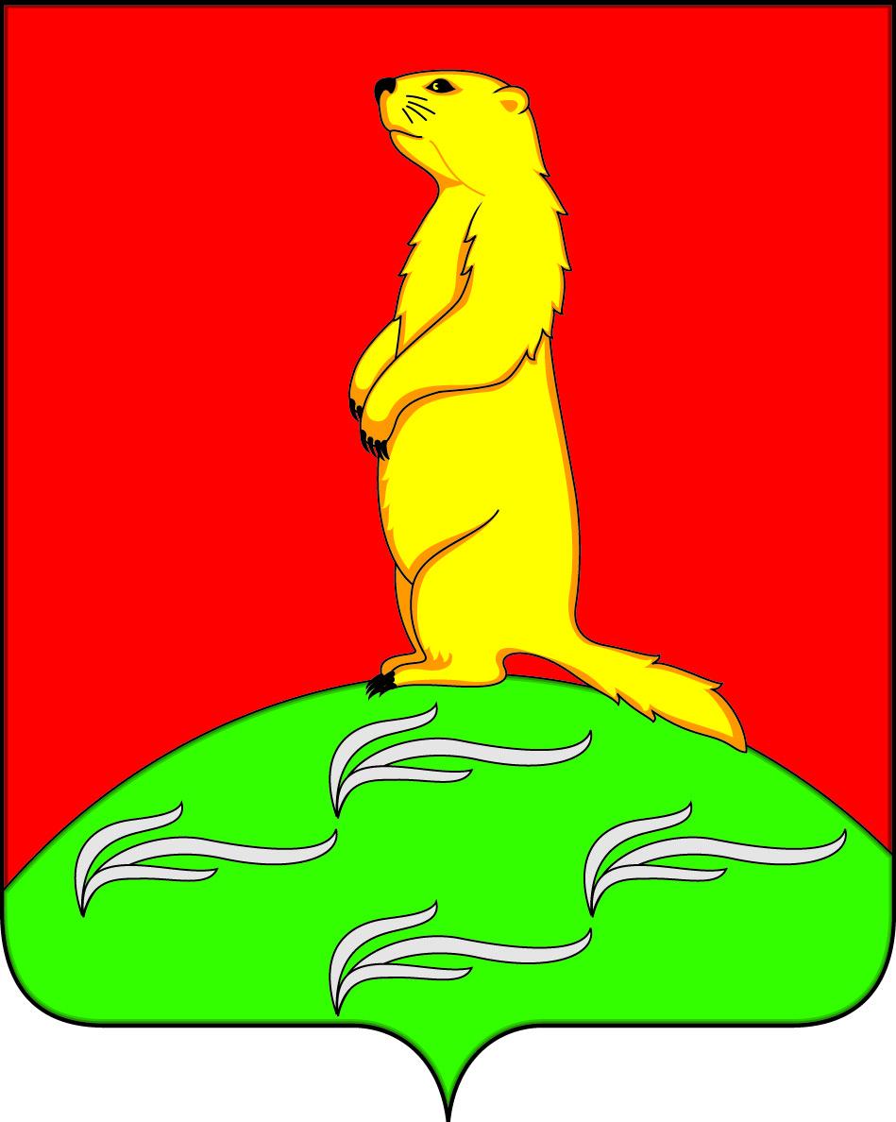

**АДМИНИСТРАЦИЯ**

**ПЕРВОМАЙСКОГО СЕЛЬСКОГО ПОСЕЛЕНИЯ**

**БОГУЧАРСКОГО МУНИЦИПАЛЬНОГОРАЙОНА**

**ВОРОНЕЖСКОЙ ОБЛАСТИ**

**РАСПОРЯЖЕНИЕ**

от «29 » декабря 2023 г. № 39-р

с. Лебединка

|  |
| --- |
| **Об утверждении Плана противодействия**  **коррупции в Первомайском сельском**  **поселении Богучарского муниципального**  **района на 2024-2025 годы** |

В соответствии с Федеральными законами: от 25.12.2008 №273-ФЗ «О противодействии коррупции», от 06.10.2003 № 131 – ФЗ «Об общих принципах организации местного самоуправления в Российской Федерации, Уставом Первомайского сельского поселения Богучарского муниципального района администрация Первомайского сельского поселения **постановляет:**

1. Утвердить План противодействия коррупции в Первомайском сельском

поселении Богучарского муниципального района на 2024-2025 годы согласно

приложению.

2. Данное постановление вступает в силу после его обнародования и распространяет свое действие на правоотношения, возникшие с 01.01.2024 года.

3.Признать утратившим силу распоряжение администрации Первомайского сельского поселения от 30.12.2021 № 60-р «Об утверждении Плана противодействия коррупции в Первомайском сельском поселении Богучарского муниципального района на 2023-2024 годы».

4.Контроль за исполнением настоящего постановления оставляю за собой.

Глава Первомайского сельского поселения А.А.Раковский

Приложение

к распоряжению администрации

Первомайского сельского поселения

от 29.12.2023 г. № 39-р

ПЛАН

мероприятий по противодействию коррупции в Первомайском сельском поселении

Богучарского муниципального района

на 2024-2025 годы

|  |  |  |  |
| --- | --- | --- | --- |
| **№ пп** | **Наименование мероприятия** | **Ответственные исполнители** | **Срок**  **исполнения** |

| 1 | 2 | | 3 | 4 |
| --- | --- | --- | --- | --- |
| **I. Нормативно-правовое и организационное обеспечение антикоррупционной деятельности** | | | | |
| 1. | Своевременная актуализация муниципальных правовых актов по вопросам противодействия коррупции в администрации Первомайского сельского поселения | | Ведущий специалист администрации | постоянно |
| 2. | Обеспечение деятельности координационных или совещательных органов по вопросам противодействию коррупции в Первомайском сельском поселении, в том числе:  - комиссии по противодействию коррупции в Первомайском сельском поселении,  - комиссии по соблюдению требований к служебному поведению и урегулированию конфликта интересов муниципальных служащих, замещающих должности муниципальной службы в Первомайском сельском поселении;  - комиссии по соблюдению требований к служебному поведению руководителями муниципальных учреждений Первомайского сельского поселения, подведомственных администрации Первомайского сельского поселения и урегулированию конфликта интересов | | Глава сельского поселения | в течение года  (в соответствии с планом заседаний) при наступлении оснований  при наступлении оснований |
| **II. Обеспечение доступности и прозрачности в деятельности администрации,**  **укрепление связи с гражданским обществом, стимулирование антикоррупционной активности общественности** | | | | |
| 1. | Размещение в местах предоставления муниципальных услуг и иных служебных помещениях, где на регулярной основе осуществляется взаимодействие служащих, работников с гражданами и организациями, памяток об уголовной ответственности за дачу и получение взятки, контактных данных лиц, ответственных за профилактику коррупционных и иных правонарушений в органах местного самоуправления, а также контактных данных органов прокуратуры, органов внутренних дел | | Глава сельского поселения | постоянно |
| 2. | Информирование (консультирование) граждан о порядке предоставления администрацией сельского поселения муниципальных услуг в порядке, предусмотренном административным регламентом | | Глава сельского поселения | постоянно |
| 3. | Привлечение институтов гражданского общества и граждан к участию в проводимых администрацией сельского поселения заседаниях комиссии по вопросам противодействия коррупции | | Секретарь комиссии по противодействию коррупции | в течение года  (в соответствии с планом заседаний) |
| 4. | Обновление на официальном сайте администрации Первомайского сельского поселения в информационно-телекоммуникационной сети «Интернет» раздела по противодействию коррупции | | Ведущий специалист администрации | постоянно |
| 5. | Размещение на официальном сайте администрации Первомайского сельского поселения в информационно-телекоммуникационной сети «Интернет:  - сведений о структуре органов местного самоуправления Первомайского сельского поселения, и выполняемых ими функциях, а также иной информации в соответствии с требованиями действующего федерального законодательства;  - актуальной информации о проводимой администрацией сельского поселения работе по противодействию коррупции, в том числе материалов, раскрывающих содержание принятых мер по противодействию коррупции и достигнутые результаты;  - сведений о доходах, расходах, об имуществе и обязательствах имущественного характера лиц, замещающих должности муниципальной службы в администрации сельского поселения, а также членов их семей  - сведений о доходах, расходах, об имуществе и обязательствах имущественного характера лиц, замещающих должности руководителей муниципальных учреждений, подведомственных администрации сельского поселения, а также членов их семей | | Ведущий специалист администрации | постоянно  в течение года  в течение 14 рабочих дней со дня истечения срока установленного для подачи сведений о доходах |
| **III. Организация антикоррупционного просвещения** | | | | |
| 1. | Доведение до лиц, замещающих должности муниципальной службы в администрации Первомайского сельского поселения, положений законодательства Российской Федерации, законодательства Воронежской области, муниципальных правовых актов о противодействии коррупции, в том числе об ответственности за совершение коррупционных правонарушений (за получение и дачу взятки, посредничество во взяточничестве и т.п.), об увольнении в связи с утратой доверия | | Ведущий специалист администрации | не реже одного раза в полугодие |
| 2. | Ежегодное повышение квалификации муниципальных служащих, в должностные обязанности которых входит участие в противодействии коррупции | | Глава сельского поселения | в течение года |
| 3 | Обучение муниципальных служащих, впервые поступивших на муниципальную службу для замещения должностей, включенных в перечни должностей с коррупционными рисками, по образовательным программам в области противодействия коррупции. | | Ведущий специалист администрации | постоянно |
| **IV. Меры по совершенствованию муниципального управления по предупреждению коррупционных проявлений** | | | | |
| 1. | Обеспечение исполнения нормативных правовых актов Российской Федерации, нормативных правовых актов Воронежской области, муниципальных правовых актов по вопросам противодействия коррупции | Глава сельского поселения | | постоянно |
| 2. | Принятие мер по повышению эффективности кадровой работы в части, касающейся ведения личных дел лиц, замещающих должности муниципальной службы в администрации сельского поселения, в том числе контроля за актуализацией сведений, содержащихся в анкетах, представляемых при назначении на указанные должности и поступлении на такую службу, об их родственниках и свойственниках в целях выявления возможного конфликта интересов | Ведущий специалист | | постоянно |
| 3. | Принятие мер по повышению эффективности контроля за соблюдением лицами, замещающими должности муниципальной службы в администрации сельского поселения, требований законодательства Российской Федерации о противодействии коррупции, касающихся предотвращения и урегулирования конфликта интересов, в том числе за привлечением таких лиц к ответственности в случае их несоблюдения | Глава сельского поселения | | постоянно |
| 4. | Организация проведения анализа сведений, содержащихся в личных делах муниципальных служащих администрации Первомайского сельского поселенияБогучарского муниципального района, материалах служебных проверок, актах проверок финансовых органов, материалах, представленных правоохранительными органами, на предмет наличия в них информации о фактах коррупции | Глава сельского поселения | | в течение года  (по мере поступления материалов) |
| 5. | Обеспечение выполнения муниципальными служащими, замещающими должности муниципальной службы в администрации сельского поселения, обязанности:  - уведомления представителя нанимателя (работодателя) о намерении выполнять иную оплачиваемую работу, если это не повлечет за собой конфликт интересов;  - уведомления представителя нанимателя (работодателя) обо всех случаях обращения к ним каких-либо лиц в целях склонения их к совершению коррупционных правонарушений;  - уведомления о личной заинтересованности при исполнении должностных обязанностей, которая приводит или может привести к конфликту интересов, принимать меры по предотвращению такого конфликта;  - сообщения в случаях, установленных федеральными законами, о получении ими подарка в связи с их должностным положением или в связи с исполнением ими служебных обязанностей | Глава сельского поселения | | не менее, чем за месяц до начала выполнения иной оплачиваемой работы  в течение рабочего дня  в течение рабочего дня  в течение следующего рабочего дня |
| 6. | Обеспечение своевременного представления муниципальными служащими, замещающими должности муниципальной службы в администрации сельского поселения, сведений о доходах, расходах, об имуществе и обязательствах имущественного характера | Ведущий специалист | | до 30 апреля  (по уточнению сведений до 30 мая) |
| 7. | Проведение анализа:  - ситуаций, при которых возникает или может возникнуть конфликт интересов на муниципальной службе, в том числе при рассмотрении обращений граждан;  - сведений о доходах, расходах, об имуществе и обязательствах имущественного характера, представленных муниципальными служащими, замещающими должности муниципальной службы в администрации сельского поселения;  - обращений граждан на предмет наличия в них информации о фактах коррупции со стороны муниципальных служащих, замещающих должности муниципальной службы в администрации сельского поселения, и принятие по его результатам мер, направленных на предупреждение подобных фактов;  - соблюдения муниципальными служащими, замещающими должности муниципальной службы в администрации сельского поселения, запретов, ограничений и требований, установленных в целях противодействия коррупции, в том числе касающихся получения подарков, выполнения иной оплачиваемой работы, обязанности уведомлять об обращениях в целях склонения к совершению коррупционных правонарушений | Глава сельского поселения | | в течение года  1 января-31 мая  (далее - по отдельному плану)  Ежеквартально  ежеквартально |
| 8. | Обеспечение проверки:  - достоверности и полноты сведений о доходах, расходах, об имуществе и обязательствах имущественного характера, представленных лицами, замещающими должности муниципальной службы в администрации сельского поселения, осуществление полномочий по которым влечет за собой обязанность представлять сведения о доходах, об имуществе и обязательствах имущественного характера, а также достоверности и полноты иных сведений, представляемых указанными лицами в соответствии с нормативными правовыми актами Российской Федерации и нормативными правовыми актами Воронежской области;  - соблюдения лицами, замещающими должности муниципальной службы в администрации сельского поселения, запретов, ограничений и требований, установленных в целях противодействия коррупции;  - соблюдения гражданами, замещавшими должности муниципальной службы в администрации сельского поселения, ограничений при заключении ими после увольнения с муниципальной службы трудового договора и (или) гражданско-правового договора в случаях, предусмотренных федеральными законами | Глава сельского поселения | | при наступлении оснований  при наступлении оснований  в течение года |
| 9. | Подготовка предложений о применении конкретной меры ответственности к муниципальным служащим, замещающим должности муниципальной службы в администрации сельского поселения, по каждому установленному факту несоблюдения ими ограничений и запретов, требований о предотвращении и урегулировании конфликта интересов и неисполнения обязанностей, установленных в целях противодействия коррупции, в том числе с использованием процедуры увольнения в связи с утратой доверия | Глава сельского поселения | | при наступлении оснований |
| 10. | Проведение антикоррупционной экспертизы муниципальных правовых актов Первомайского сельского поселения Богучарского муниципального района и их проектов. Проведение анализа результатов антикоррупционной экспертизы муниципальных нормативных правовых актов и проектов нормативных правовых актов. | Ведущий специалист | | постоянно |
| 11. | Осуществление мероприятий по совершенствованию системы учета муниципального имущества Первомайского сельского поселения Богучарского муниципального района Воронежской области и повышению эффективности его использования | Глава сельского поселения | | постоянно |
| 12. | Взаимодействие с правоохранительными и иными государственными органами по вопросам противодействия коррупции | Глава сельского поселения | | постоянно |
| 13. | Мониторинг цен товаров, работ, услуг при осуществлении закупок товаров, работ, услуг для обеспечения муниципальных нужд в администрации сельского поселения | Специалист по закупкам (контрактный управляющий) | | постоянно |
| 14. | Обеспечение эффективности бюджетных расходов при осуществлении закупок товаров, работ, услуг для обеспечения муниципальных нужд в администрации сельского поселения | Специалист по закупкам (контрактный управляющий) | | постоянно |
| 15. | Проведение мероприятий по устранению случаев участия на стороне поставщиков продукции для обеспечения муниципальных нужд в администрации сельского поселения в соответствии с требованиями ст. 31 Федерального закона от 5 апреля 2013 года № 44-ФЗ " О контрактной системе в сфере закупок товаров, работ, услуг для обеспечения государственных и муниципальных нужд" | Специалист по закупкам (контрактный управляющий) | | постоянно |
| 16. | Проведение работы по разъяснению муниципальным служащим, увольняющимся с муниципальной службы в администрации сельского поселения, о необходимости соблюдения ограничений при заключении ими после увольнения с муниципальной службы трудового договора и (или) гражданско-правового договора в случаях, предусмотренных федеральными законами | Глава сельского поселения | | при увольнении служащего |
| 19 | Мониторинг реализации настоящего Плана. Рассмотрение отчета о реализации настоящего Плана на заседании комиссии по противодействию коррупции в Первомайском сельском поселении | Глава сельского поселения | | ежегодно  до 25 декабря |